Câu 1: [0D4-5.5-3] (GK2 - K10 - THPT Nguyễn Huệ - Huế - Năm 2020 - 2021) Giải bất phương trình:
Lời giải
ĐKXĐ:
Bảng xét dấu:
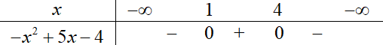
Với , bất phương trình đề cho trở thành:
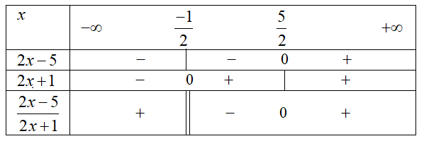
. Kết hợp điều kiện ta được
Với , bất phương trình đề cho trở thành:
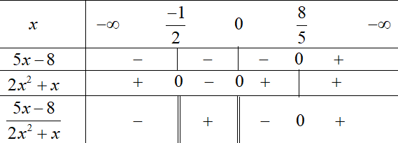
. Kết hợp điều kiện ta được
Từ và ta suy ra tập nghiệp của bất phương trình đề cho là
Xem thêm tại Website VnTeach.Com
https://www.vnteach.com

